MINESEC Classe : Terminale
LYCÉE BILINGUE DE DOUKOULA Série : A₄
DÉPARTEMENT D’HIS-GÉO Durée : 2H
Coef : 2
ÉPREUVE DE GÉOGRAPHIE
PARTIE A: L’ÉVALUATION DES RESSOURCES
A₁₋ L’évaluation des savoirs : (5pts)
Dans une production de 15 à 20 lignes, explique le concept du « développement intégré » ensuite, présente trois (03) grands ensembles des aspects essentiels qui fondent le développement intégré, pour l’amélioration des conditions de vie et la croissance économique de la population au Cameroun.
A₂₋ L’évaluation des savoirs- faire/Travaux pratique : (4pts)
a- Sur la carte ci-dessous, schématise et complète la légende en localisant : la dorsale camerounaise ; un milieu biogéographique constitué de la végétation ; un bassin hydrographique ; un milieu climatique tropical soudanien.
b- Explique le rapport entre la diversité biogéographique et les potentialités économiques du Cameroun.
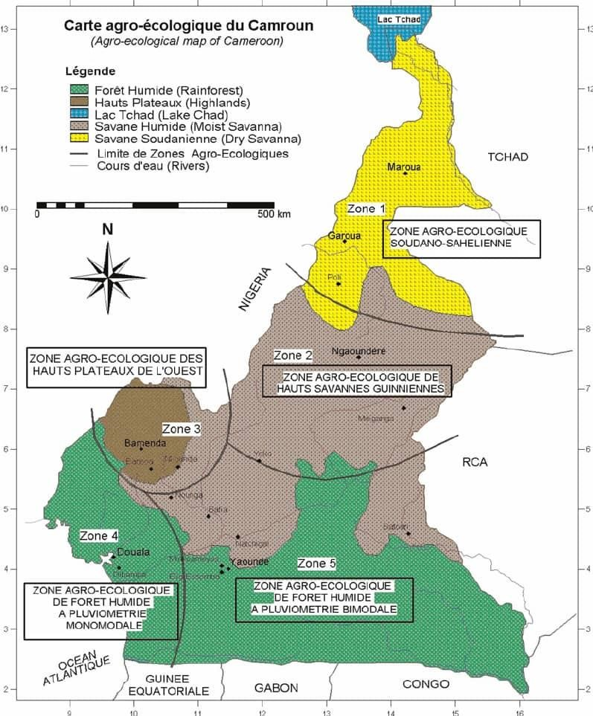

Légende

PARTIE B : ÉVALUATION DE L’AGIR COMPÉTENT OU DES COMPETENCES
THÈME : La promotion du développement intégré.
Document 1 : Ancienneté de l’installation humaine au Cameroun.
La découverte des squelettes a permis de considérer l’Afrique comme un continent très anciennement et continument peuplé. Mais au Cameroun, les recherches n’ont donné que des résultats fragmentaires : objet de gravures dispersé sur tout le territoire Makabay près de Maroua, Bidzar près de Yagoua. L’âge de la pierre polie est reconnu au Cameroun par la découverte de certains sites : Nord-Cameroun (Mandara, Godigong, Sirak, Maroua, Galim, Mayo-Darley et Tibati). Dans le centre (Ngoro, Ndikiniméki, Bafia, Yaoundé (Mvolyé, Nsam, Obobogo, Etoudi, Odza), Mimetala, Nkometou, Efok, Batchenga). Dans le Littoral (le pays Babimbi, les régions de Kribi), à l’Est (Bertoua, Bétaré-Oya et Batouri), dans le Nord-Ouest, le Sud-ouest et l’Ouest (Babadjou, Foumban, Bamenda, Bambili, Jakiri, Limbé et Mamfé). Les vestiges retrouvés sont : les restes de céramiques, des ruines d’anciennes habitations, des statuettes, des sépultures (lieu où l’on enterre les morts) et des restes d’aliments. Source : Géographie du Cameroun, CEPER, 1978.
Document 2 : Composante du peuplement du Cameroun
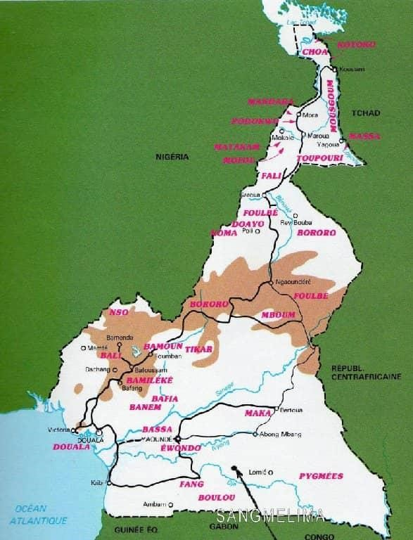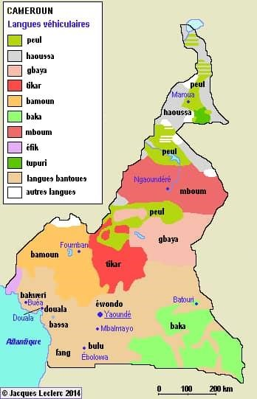
Source : https://www. Migration et peuplement au Cameroun.fr
Document 3 : les villes mondiales
Les villes mondiales, souvent dénommées global cities à la suite des travaux de Saskia Sassen (1996), ne peuvent être vues comme étant en totale rupture avec leurs origines historiques : la ville mondiale vient en effet s’articuler sur la ville historique pour la redessiner spatialement et urbanistiquement ainsi que pour la redéfinir socialement et économiquement. Elle concentre ainsi sur son territoire de nouvelles activités tertiaires et quaternaires réunissant ce qui se fait de mieux – de plus innovant et performant – dans la finance, la recherche, le conseil, la communication, le droit, les médias, le design et l’architecture.
À cet égard, les villes mondiales, qui sont des villes multimillionnaires et qui ne sont pas forcément les capitales politiques de leur pays d’appartenance […]elles concentrent des fonctions de commandement économique et financier (sièges sociaux des firmes multinationales, des institutions de la gouvernance économique mondiale (comme le siège de l’Organisation mondiale du commerce à Genève) ; elles rassemblent des structures de formation et de recherche de haut niveau contribuant ainsi à l’innovation, à la création esthétique (design, mode), au développement de l’art (galeries) et à la production de nouveaux biens de consommation (voiture autonome, gyropode…) ; elles possèdent des infrastructures de transport et de communication performantes les reliant facilement au monde (aéroports, grandes gares, hubs…) ;
Le 7 septembre 2017 dans Observateurs (https://dehooors.fr/./observateurs/)
Consigne : Les documents ci-dessus présentent les aspects du développement intégré dans notre collectivité territoriale décentralisée. Rédige une production cohérente, dont les grandes lignes reposent sur les tâches suivantes :
- Présente le processus de peuplement du Cameroun. (3pts)
- Montre que la diversité ethnique du Cameroun est un atout pour son développement. (3pts)
- Suggère trois (03) solutions viables et pertinentes qui permettent de combattre le tribalisme au Cameroun afin de promouvoir un développement intégré (3pts)
NB : il faut éviter de recopie abusive des documents, des déclarations sans explication concrète, de tels écueils sont hors-sujet.

Perfectionnement : 2pts
Examinateur : M. Adass. Jacob

EPREUVE DE GEOGRAPHIE
CLASSE : TLe A4
PARTIE A : L’EVALUATION DES RESSOURCES. (9ps)
- Dans une production de 15 à 20 lignes, explique le concept du « développement intégré » ensuite, présente les grands ensembles de la biodiversité qui fondent l’amélioration des conditions de vie et la croissance économique de la population locale au Cameroun.
- Travaux Pratiques.

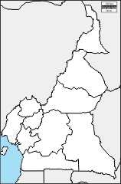
- Sur le fond de la carte du Cameroun ci-dessus, représente:
- Le mont Cameroun, et les monts Mandara .
- Deux fleuves du bassin de l’Atlantique et du Congo respectivement.
- Deux réserves naturelles
- Montre l’importance de l’hydrographie camerounaise

PARTIE B : L’EVALUATION DE L’AGIR COMPETENT. (9PTS)
THEME DE TRAVAIL : LA PROMOTION DU DEVELOPPEMENT INTEGRE.
Document 1: urbanisation et développement au cameroun
.Le développement extravertie, qui résulte aujourd’hui de la conjugaison de multiples formes de domination économique, reste une caractéristique profonde des économies africaines, en dépit des discours volontaristes de nombreux de leurs dirigeants. Il fait suite à plusieurs années d’exploitation coloniale et conduit à de graves inégalités régionales à l’intérieur même des pays concernés. Dans la plupart des cas, une seule ville, souvent portuaire, regroupe l’essentiel de la population urbaine ; on parle alors à juste titre de « macrocéphalie » pour décrire ce phénomène typique de système urbain fortement déstructurés (…) Il n’est possible de penser que le développement de Yaoundé ait été suscité par la demande de travail émanant des activités économiques de la ville. L’attraction du secteur administratif a sans doute joué un rôle important… On peut enfin évoquer comme, des facteurs psychosociologiques qui se traduiraient par l’un certain attrait de la ville au détriment de la campagne…
Source : Maurice Vincent, revue tiers-monde, n°98, juin 1984, P427

Document 2 : Immondices au cœur de la ville Document 3 : insalubrité des marchés de Douala
De Yaoundé

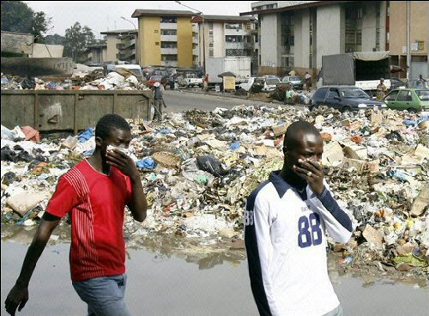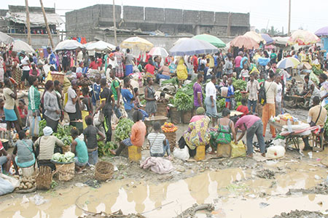
Source : www.Actu Cameroun.com Source : www.Actu Cameroun.com
Consigne : Les documents ci-dessus présentent les problèmes des villes, typiques aux pays en voie de développement. En vue de promouvoir la bonne gestion et la modernisation des villes du Cameroun, rédige une production cohérente dont les grandes lignes reposent sur les taches ci-après :
Tache 1- Montre à travers trois arguments, que les villes du Cameroun sont des espaces d’intégration
Tache 2- Présente trois problèmes des villes du Cameroun
Tache 3- Propose deux solutions pertinentes en vue de promouvoir la bonne gestion et la modernisation des villes du Cameroun,

Perfectionnement : 2pts
Examineur : M. Adassawa Jacob

